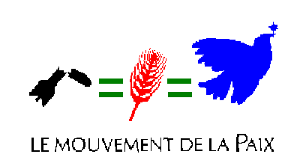

FICHE D'INSCRIPTION AUX COMMEMORATIONS

DES BOMBARDEMENTS D’HIROSHIMA ET DE NAGASAKI

A retourner au : Mouvement de la Paix, 139, bd Victor Hugo, 93400 Saint Ouen

AVANT LE 24 AVRIL 2005

Nom :………………………………………………………………. ……………………………….
Prénom : …………………………………………………………………………………………….
Adresse :…………………………………………………………… ……………………………….
……………………………………………………………………..………………………………….
Code postal :……………….. Ville :………………………………………………………………..
E-mail : …………………………………………………Tel: …………………………………………
Date de naissance : ……………….………Numéro de passeport : ………………………..……
Comité ou partenaire :………………………………………………………………………………..

Programme 'jeune' (2 000 €) :
Programme 'meeting international' (2 000 €) :
Programme 'général' sans Kyoto (2 000 €) : avec Kyoto (2 150 €) :
Hébergement en famille : en hôtel (+ 150 €) :

Parlez-vous anglais ? …………………… Etes-vous déjà allé(e) au Japon ? ….. …………..
Si oui, où ? ……………………………………………………………………………………………...
……………..……………………………………………………………………………………………..
Commentaires :………………………………………………………………………………………..
………………………….………………………….………………………….………………………….………………………….………………………….………………………….………………………….

